Rekvisition av forskningsbidrag | 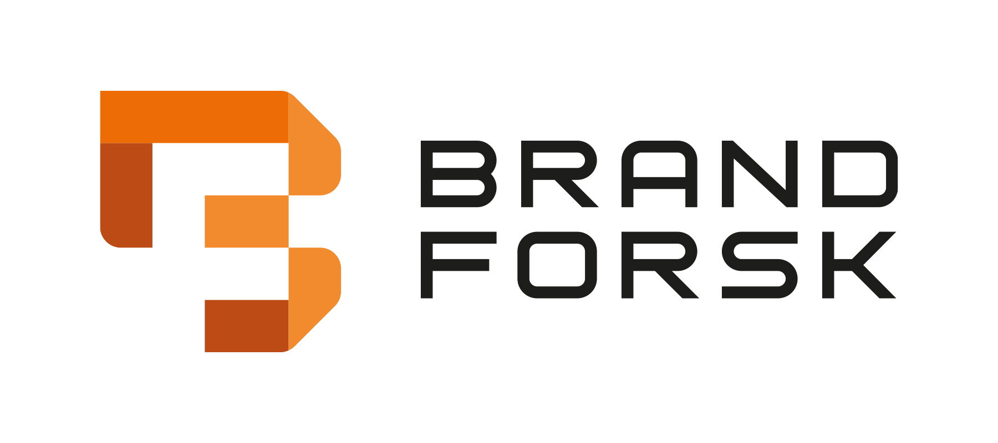
Anslagsmottagare  Namn: Skriv text.  Adress: Skriv text. | Brandforsk  Parksligan 32  178 51 Ekerö
Bankgiro/Plusgiro: Skriv text.  Betalning 30 dagar | Datum: Skriv text.

Totalt rekvirerat belopp i projektet inklusive denna rekvisition: Skriv text.
Projektledare: Skriv text.
Projektnummer: Skriv text.
Projekttitel: Skriv text.

BESKRIVNING
*Första utbetalning 35%: | Skriv text.Kr
**Utbetalning under pågående projekt 35%: | Skriv text.Kr
***Sista utbetalning 30%: | Skriv text.Kr
Bidrag Forskarskolan: | Skriv text.Kr
Totalt | Skriv text.Kr

Eventuella upplysningar från anslagsmottagaren:
Skriv text.

*Vid rekvirering av första utbetalningen ska referensgruppen vara klar.
** Vid rekvirering av utbetalning under pågående projekt ska delrapport sändas in.
*** Vid rekvirering av sista utbetalningen ska rapport, underlag till informationsblad och blanketten ”Slutrapportering av projekt” sändas in.
Rekvisitionen e-postas som pdf till Brandforsk till francys.eurenius@brandforsk.se
För info ring: Tel 0705-78 75 16

